**Bài thực hành 8: Hoàn thiện bài trình chiếu với hiệu ứng động**

**Bài 2 trang 108 sgk Tin học 9**: Tạo bộ sưu tập ảnh

**Trả lời:**

* Tạo bài trình chiếu: Nháy lệnh **New Slide** trong nhóm **Slides** trên dải lệnh **Home** để chèn thêm trang chiếu mới:

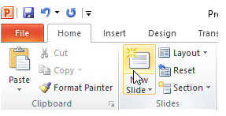

* Định dạng trang chiếu: Sử dụng các lệnh trong hai dải lệnh **Home** và dải lệnh **Design** để định dạng trang chiếu.

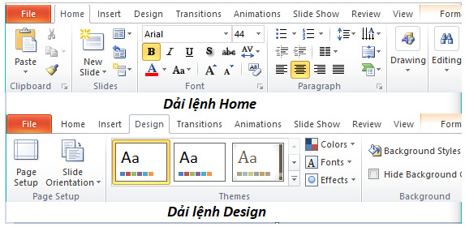

arrow_forward_iosĐọc tiếp

Powered by

**GliaStudio**

* Chèn thêm hình ảnh vào các trang chiếu của bài trình chiếu.

- Sử dụng lệnh **Picture** trong nhóm **Images** (trên dải lệnh **Insert**) để chèn các hình ảnh thích hợp vào mỗi trang chiếu.

- Kéo thả chuột để thay đổi vị trí, tăng giảm kích thước của các hình ảnh trên các trang chiếu để có kết quả trình bày hợp lí.

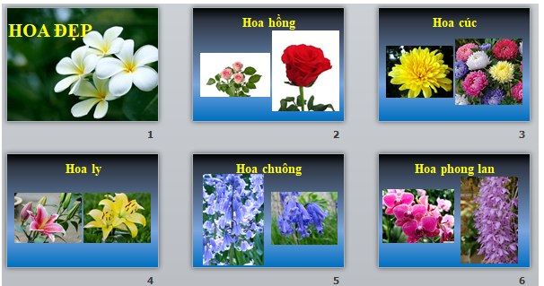

* Tạo hiệu ứng cho trang chiếu.

- Chọn các trang chiếu cần tạo hiệu ứng.

- Mở dải lệnh **Transitions** và chọn kiểu hiệu ứng chuyển trang chiếu trong nhóm **Transition to This Slide**.

- Nháy lệnh **Apply To All** trong nhóm **Timing** nếu muốn áp dụng kiểu hiệu ứng chuyển đã chọn cho mọi trang chiếu của bài trình chiếu; nếu không, hiệu ứng chỉ được áp dụng cho các trang chiếu đã được chọn trước.

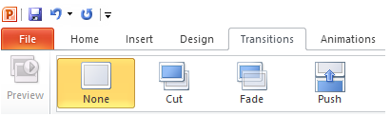

* Tạo hiệu ứng động cho đối tượng trên trang chiếu.

- Chọn đối tượng trên trang chiếu cần áp dụng hiệu ứng động.

- Mở dải lệnh **Animations**.

- Nháy chuột chọn hiệu ứng động thích hợp trong nhóm **Animations**.

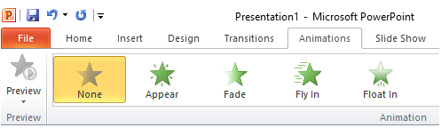

* Lưu bài trình chiếu: Để lưu kết quả làm việc, chọn lệnh **Save** trong bảng chọn **File**:

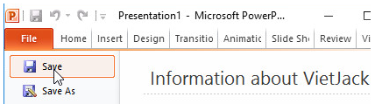

Cửa sổ **Save As** hiện ra, em thực hiện chọn thư mục lục để lưu, đặt tên bài trình chiếu và nháy **Save** để lưu.

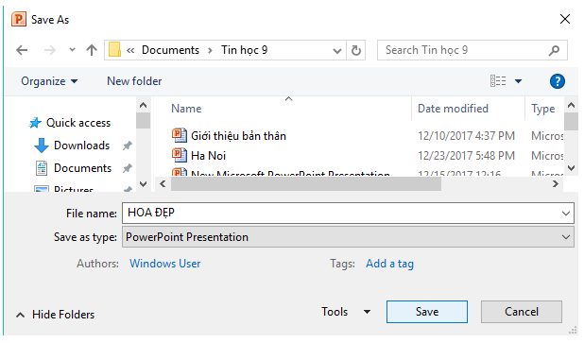

**Bài 3 trang 108 sgk Tin học 9**: Tạo bài trình chiếu

**Trả lời:**

1. Tạo bài trình chiếu: Nháy lệnh **New Slide** trong nhóm **Slides** trên dải lệnh **Home** để chèn thêm trang chiếu mới:

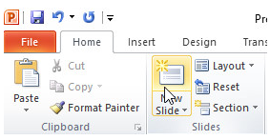

2. Tạo nội dung:

Trang 1: Thắng cảnh quê hương

Trang 2: Bãi biển Sầm Sơn

   • Là một trong những bãi biển đẹp nhất miền Bắc, Việt Nam

   • Thuộc Sầm Sơn, tỉnh Thanh Hóa.

   • Năm 2006 Thanh Hóá tổ chức thành công lễ kỷ niệm 100 du lịch Sầm Sơn.

Trang 3: Động Từ Thức (Bích Đảo)

   • Thuộc địa bàn xã Nga Thiện, huyện Nga Sơn, tỉnh Thanh Hóa.

Trang 4: Núi Nhồi (Núi Vọng)

   • Thuộc tỉnh Thanh Hóa

   • Có làng nghề chạm khắc đá

3. Tạo màu nền.

- Bước 1: Nháy chọn trang chiếu thứ nhất trong ngăn bên trái.

- Bước 2: Mở dải lệnh **Design** và nháy nútGiải bài tập Tin học 9 | Để học tốt Tin học 9phía dưới, bên phải nhóm lệnh Background để hiển thị hộp thoại Format Background.

- Bước 3: Thực hiện tạo màu nền bằng các lựa chọn đã học trong Bài 9.

4. Định dạng trang chiếu: Sử dụng các lệnh trong hai dải lệnh **Home** và dải lệnh **Design** để định dạng trang chiếu.

**Kết quả**:

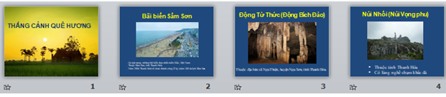

5. Lưu kết quả: Nháy chuột chọn nút **Save** ở góc trái bên trên màn hình làm việc của PowerPoint.

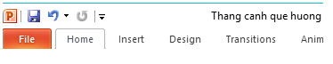

**Bài thực hành 9: Thực hành tổng hợp**

**TẠO MỘT BÀI TRÌNH CHIẾU HOÀN CHỈNH**

1. Đọc bài viết “Lịch sử máy tính” (sgk trang 109→111) để lập dàn ý làm nội dung để tạo bài trình chiếu về chủ đề này.

Em có thể tham khảo dàn ý sau:

Trang 1: Lịch sử máy tính

Trang 2: Máy tính điện tử đầu tiên

   •Có tên là ENIAC

   • Khởi công năm 1943, hoàn thành năm 1946

Trang 3: ENIAC

   • Rất lớn và nặng

   • Có bộ nhớ và hoạt động theo chương trình

   • Được chế tạo dựa trên nguyên lí của Phôn Nôi-man

Trang 4: Một vài máy tính lớn khác

   • Nhiều máy tính lớn khác được chế tạo sau đó, trong đó có UNIVAC 1 (1950), máy tính IBM 360 (1964),…

Trang 5: Máy tính cá nhân đầu tiên

   • Có tên là Micral

   • Do ông Trương Trọng Thi (người Việt sống ở Pháp) và đồng nghiệp phát minh (1973)

Trang 6: Máy tính cá nhân IBM

   • Là sản phẩm của hãng IBM

   • Có tên là IBM PC/XT (1983)

   • Phần lớn máy tính cá nhân hiện nay được sản xuất dựa trên máy tính IBM

Trang 7: Một số dạng máy tính ngày nay

   • Máy tính lớn

   • Siêu máy tính

   • Máy tính xách tay

   • Máy tính bảng

   • Máy trợ giúp cá nhân